4 января
85 год з дня нараджэння
Сяркова Івана Кірэевіча (1929, Гомел. р-н - 1998), пісьменніка

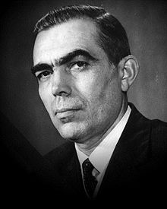
Иван Киреевич Серков (белор. Іван Кірэевіч Сяркоў; 1929—1998) — белорусский советский детский писатель. Член Союза писателей СССР с 1970 года.
Родился в белорусской крестьянской семье в деревне Поколюбичи Гомельского района Белорусской ССР.
В 1947 году закончил 7-летнюю сельскую школу и поступил в Минское подготовительное артиллерийское училище (закончил в 1952 году). До 1955 года служил в советской армии. Затем работал в гомельской районной газете «Маяк». С 1960 года — редактор, а с 1961 по 1989 год — главный редактор Гомельской областной студии телевидения. В 1962 году закончил заочно журфак Белорусского государственного университета.
С 1977 года являлся секретарем Гомельского областного отделения Союза писателей Белорусской ССР.
Умер 27 мая 1998 года.

